扩容
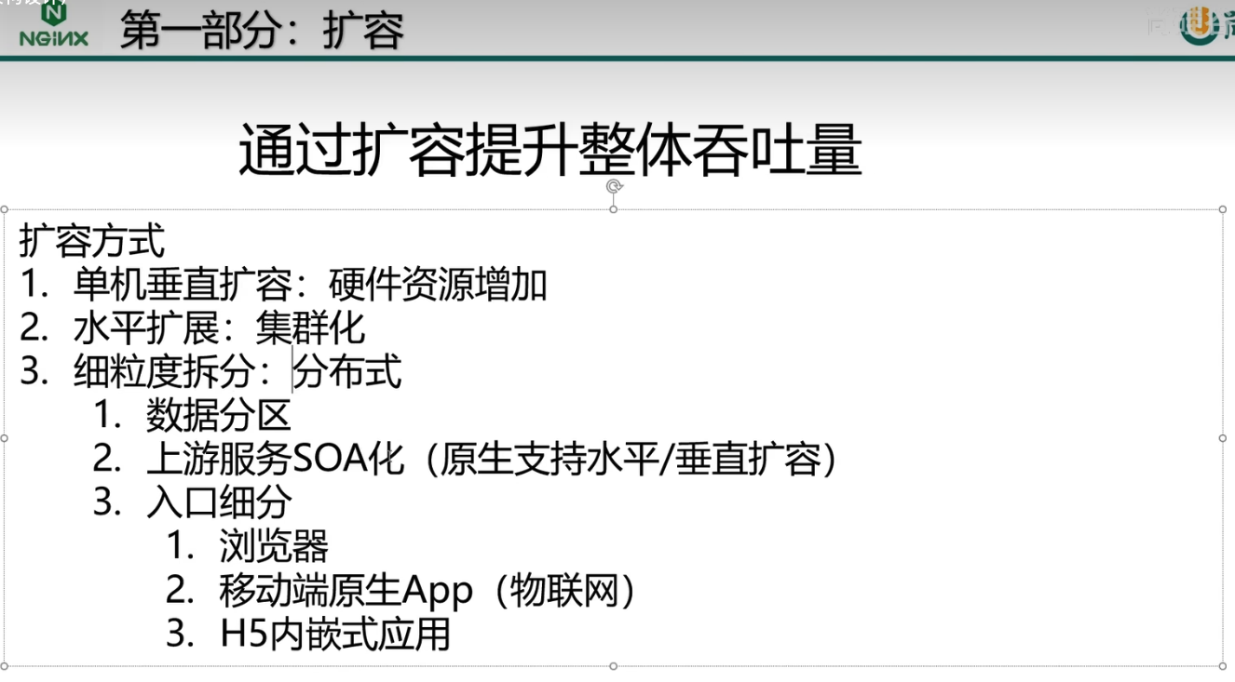
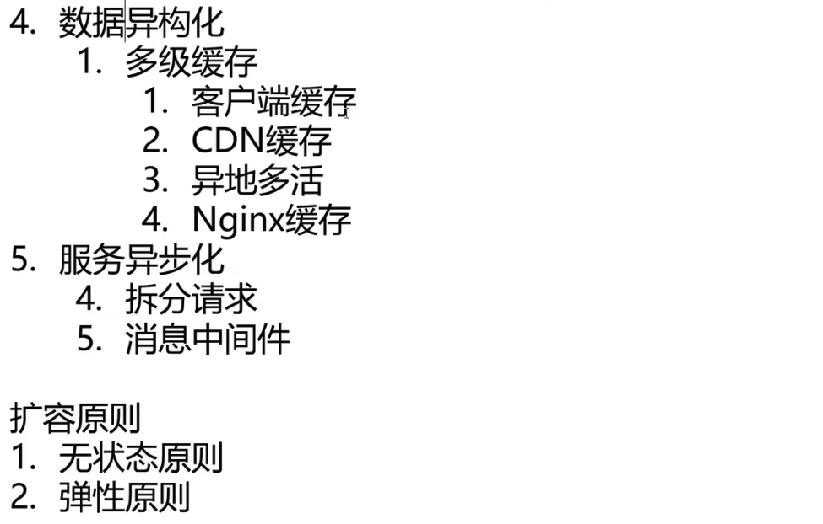

1.1单机垂直扩容:硬件资源增加
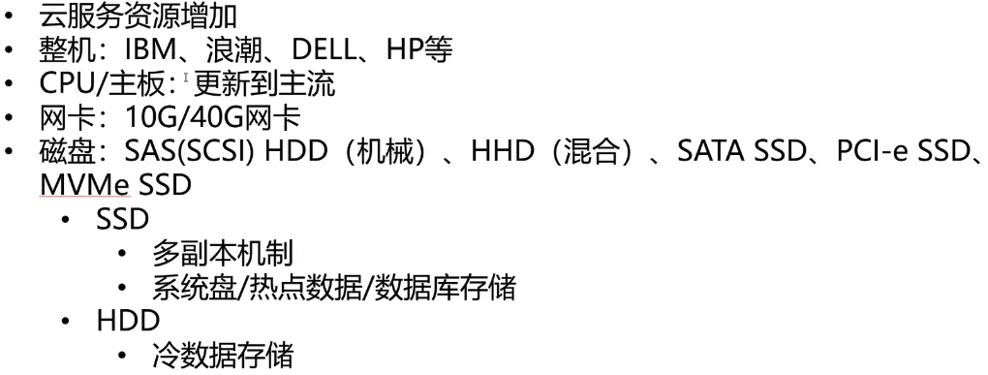
云服务资源增加
服务器升级(IBM、浪潮、DELL、HP等)
CPU/主板升级(更新到主流)
网卡升级(10G/40G) 提升带宽
磁盘合理应用
机械硬盘用于冷数据存储,价格便宜
固态硬盘用于系统盘、热点数据、数据库存储，固态硬盘容易坏注意进行多副本机制存储(多副本写入 单读取)
MUMe SSD是最好的(随机读取)

1.2水平扩展:集群化
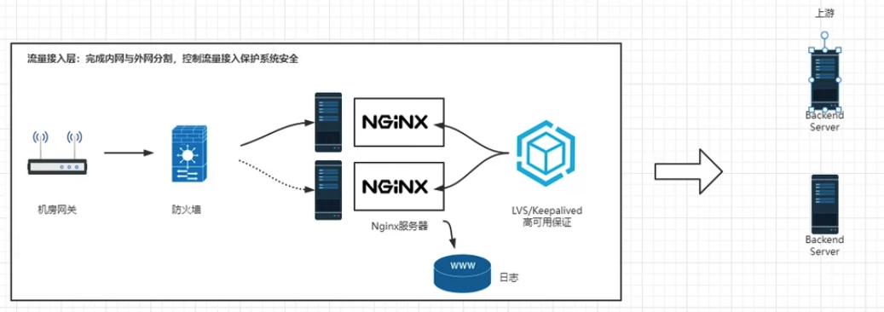
UpStream+proxy_pass实现集群扩展，但是如何实现保持会话呢？

1.2.1针对会话保持解决方案

1.nginx负载均衡算法解决

1.1nginx负载均衡设置IP_HASH
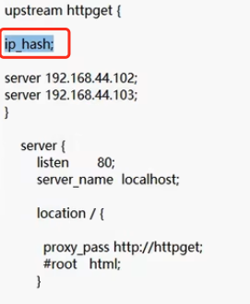
1. Ip_hash容易造成流量倾斜(ip集中)，例如网吧 学校 大公司共用一个公网IP会导致请求量很大，但是都是从一个公网IP出来的
2.后端服务器宕机会导致ip_hash无法保持会话
虽然有如上问题存在，但是对于中小型项目可以快速实现扩容，成本低

1.2$cookie_jsessionid(采用cookie里jsessionid 进行hash)
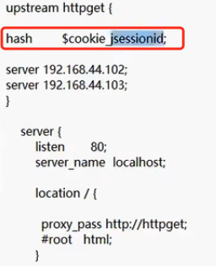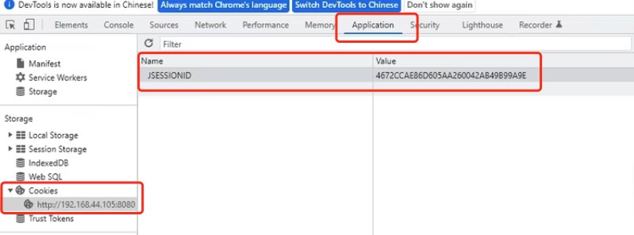
可以一定程度杜绝局域网导致的IP集中问题，相对于IP_HASH效果要好一些，但是依然存在服务器宕机导致会话丢失的问题

1.3.$request_uri 通过uri取哈希
$代表用到nginx内部变量

1．在不支持cookie的情况下
2.不同的uri指向不同的后端服务的时候(一般不这么弄)
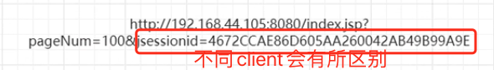
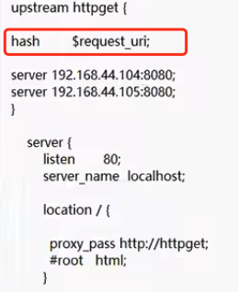

1.4.使用lua逻辑定向分发(后续再讲)

2.后端服务通过redis+SpringSession解决(略)

3.升级nginx 安装第三方模块sticky
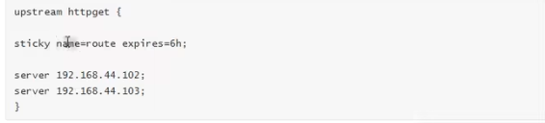
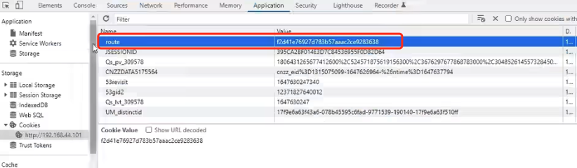
Sticky 作用于upstream负载均衡配置上，可以下发类似于session的数据给到客户端，客户端缓存cookie，用来保持会话,尤其针对没有session下发的后端服务场景(例如静态服务)

3.1 Sticky安装(略)
https://www.jianshu.com/p/86c752e68ee7

2.Keepalive(http的特性用来保持跟服务器的连接)
Keepalive是一种功能，用于在网络连接中保持持久的连接状态。通常，网络连接在完成请求-响应周期后会立即关闭，但Ke epalive机制可以使连接保持打开状态，以便在后续的请求中重用。
当客户端发起一个请求到Nginx服务器时，服务器会返回响应并在响应头中包含Keepalive设置。如果该连接被标记为Keepalive，客户端和服务器之间的连接将保持打开状态，在一定的时间内可以重复使用。
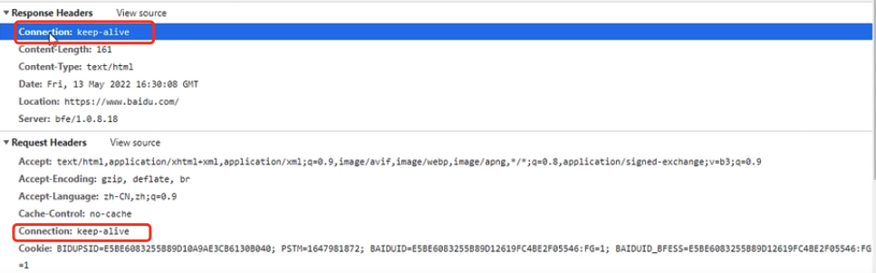
一些图片、js、css等静态资源无需开启keepalive 一般请求一次缓存即可
https://www.cnblogs.com/everlose/p/12779773.html
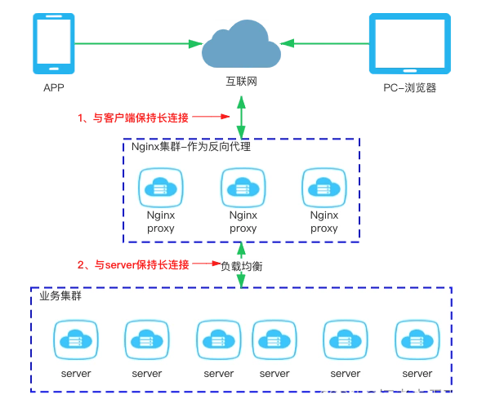

2.1Nginx针对客户端配置
http配置下:
keepalive_timeout 65; 单位秒 超过这个时间没有活动则会让keepalive失效 设置0即不起作用(Response Header - Connection:close)
send_timeout 60;两次向客户端写操作之间的间隔，如果大于这个时间则强制关闭连接，可以理解为客户端想服务端请求数据，服务端在send_timeout规定的时间内没有返回数据则强制关闭连接
keepalive_time 1h;一个tcp链接总时长，超过之后强制失效
keepalive_requests:针对一个TCP链接的复用中并发请求数量 默认1000 够用了
keepalive_disable 禁用某些浏览器型号的keepalive(默认禁用IE6 无需设置)
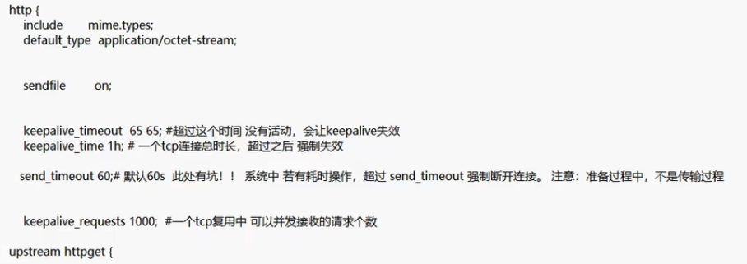

2.2nginx针对上游服务器的配置
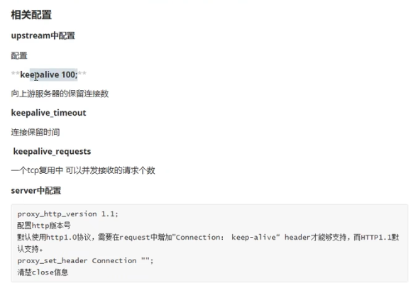
Proxy_set_header 设置nginx向后盾发起http请求的时候携带的header信息
https://www.cnblogs.com/ydswin/p/18058449
Proxy_set_header Connection “” 设置nginx向后端发起的http请求头的connection属性，默认是close(不起用长连接)，因为http 1.1默认支持长连接 因此设置成””或者keep-alive都可以
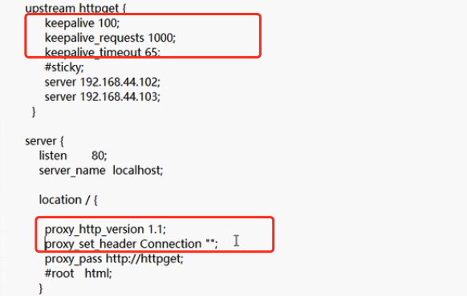

2.3 Apache benchmark压测(略):
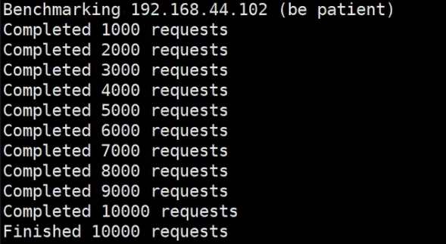
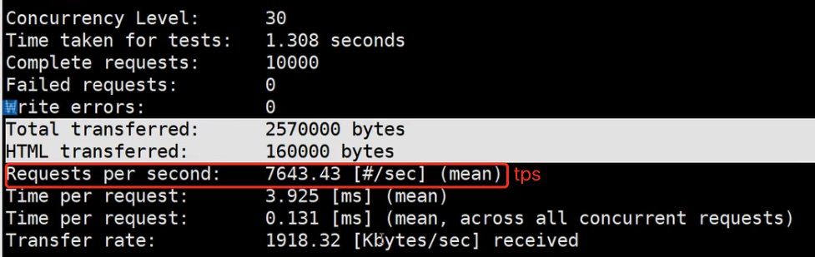
用nginx 反向代理tomcat压测对比:
由于AB到tomcat不能keepliave，因此 tomcat前置nginx并且开启keepalice后性能反而提升了
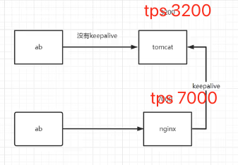

3.Nginx反向代理核心流程
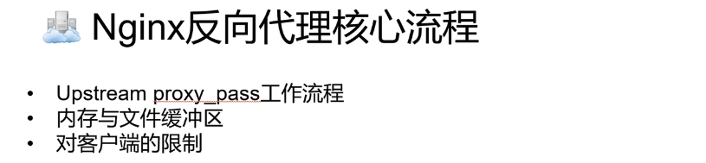

http请求报文组成
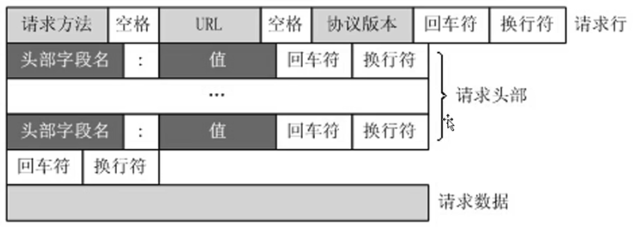

反向代理内存与文件缓冲区核心流程:
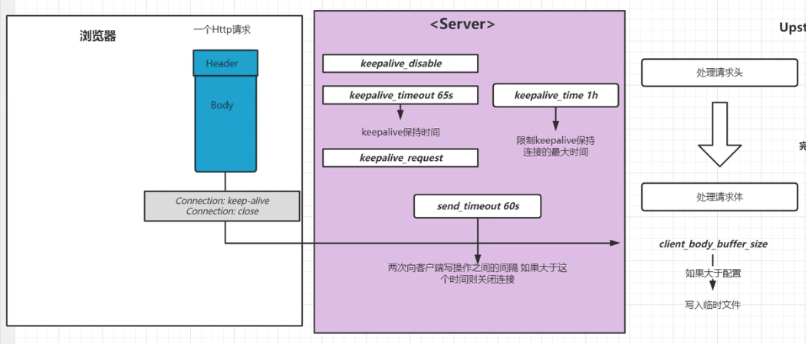
client_body_buffer_size :定义 Nginx 接收客户端请求体（即 POST 请求的内容）的内存缓冲区大小。当客户端发送请求体时，Nginx 会先将数据存储在这个缓冲区中。如果请求体的大小超过了这个缓冲区的大小，Nginx 会将数据写入磁盘上的临时文件。可以在 http、server 或 location 配置块中设置

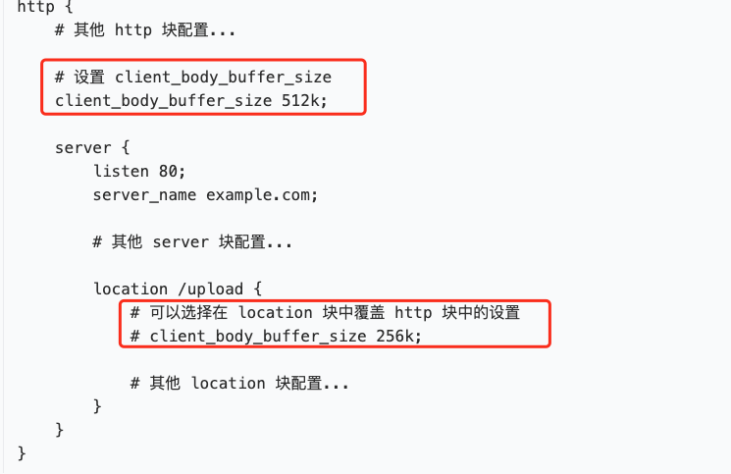
Location中的设置会覆盖http和server中的设置
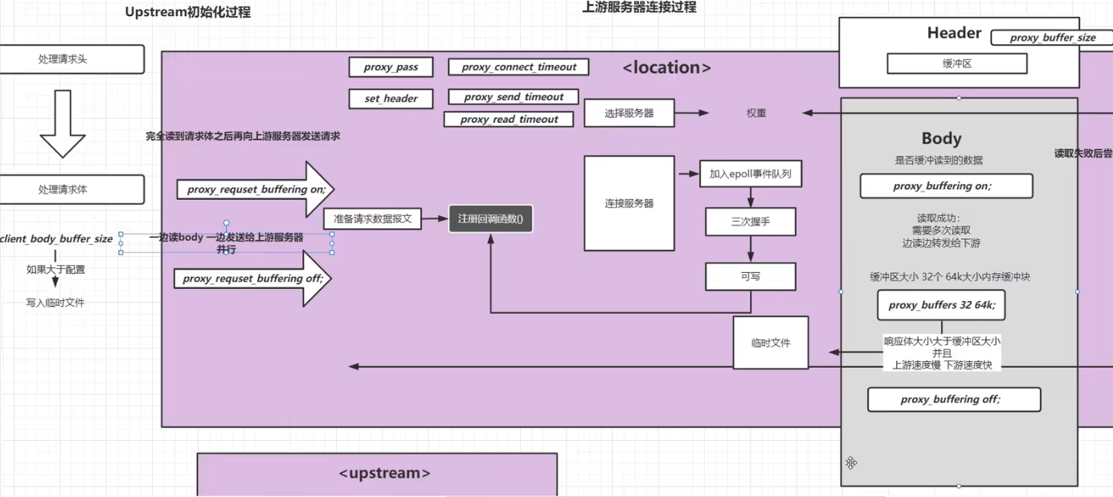
proxy_request_buffering :这是为ON 则会缓存浏览器发送的body读完再转发给后端，如果设置off则一边读一边转发给后端
set_header: 将浏览器的请求header带给后端
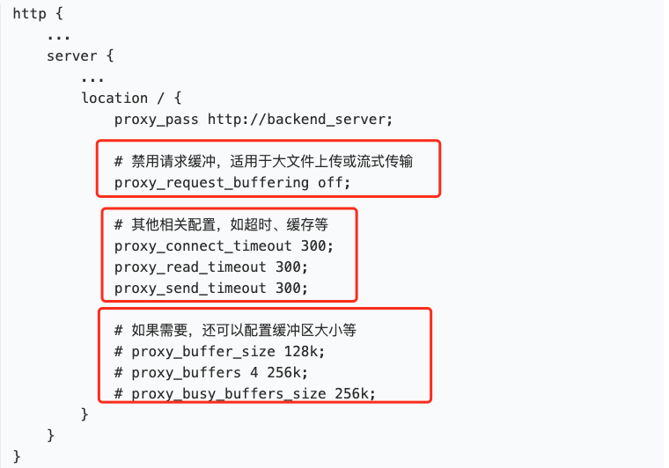
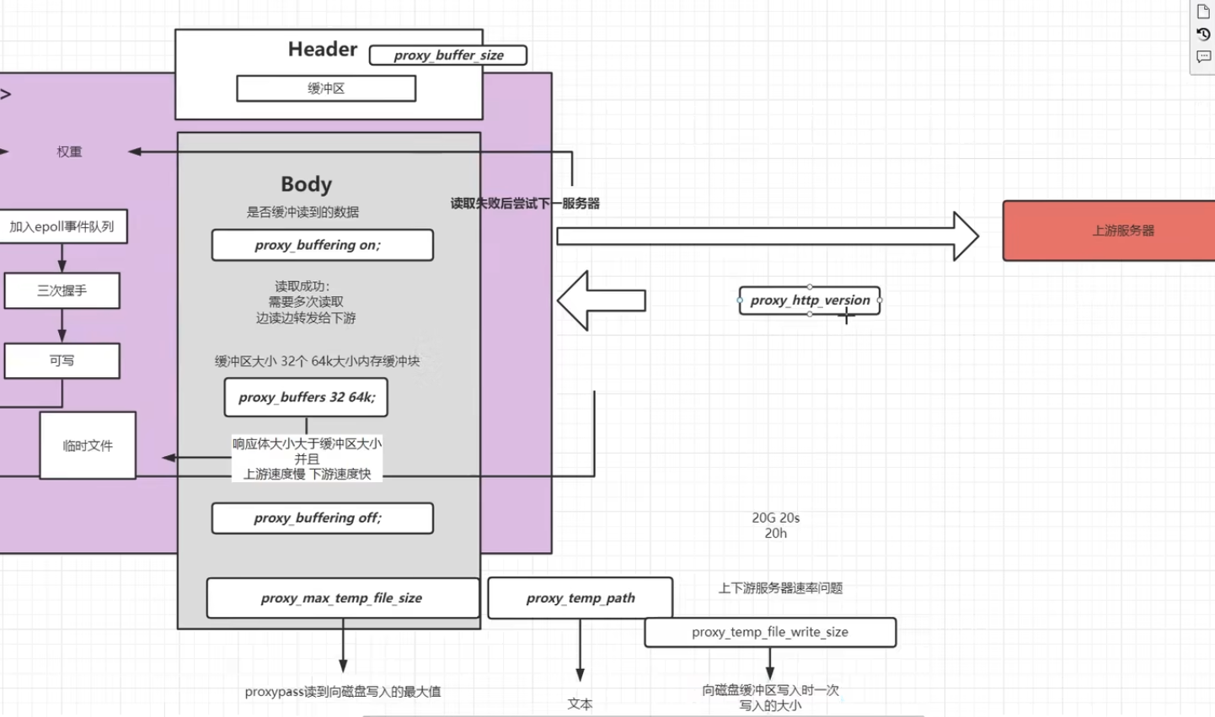
Proxy_buffering：后端返回数据的时候是否要缓存 如果设置 off，则nginx不会缓存数据直接转发给浏览器，如果后端传输的速率大，nginx传给浏览器的速率慢，则会一直占用nginx和后端的网络连接

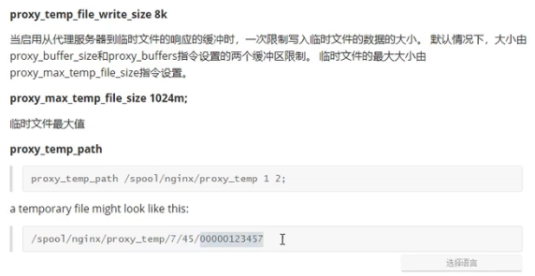

对客户端的限制
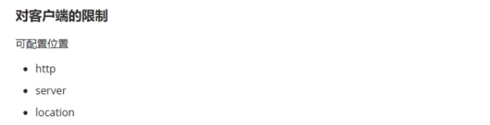

有上传文件的需求 client_body_buffer_size可以适当设置大一些，传输的body超过缓冲区设置的大小会存入临时文件

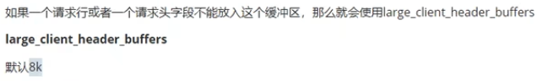


客户端header中的content-length记录了请求体的大小，nginx会校验这个值的大小
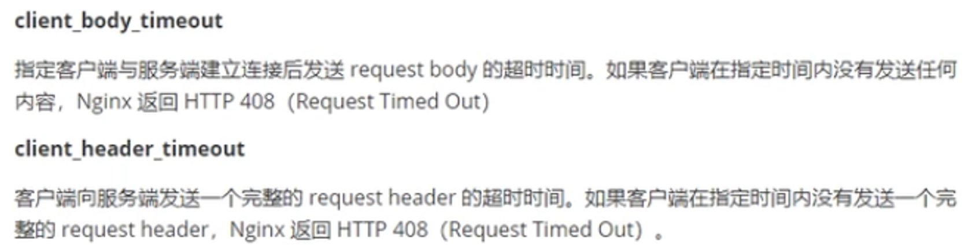
一般header和body传输超时说明网络有问题了，及时断开节省网络带宽和资源
不要开启


获取用户真实IP
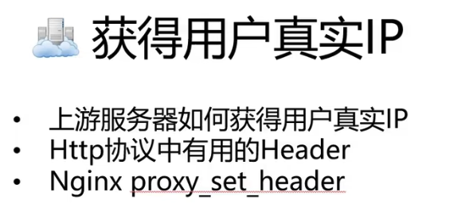
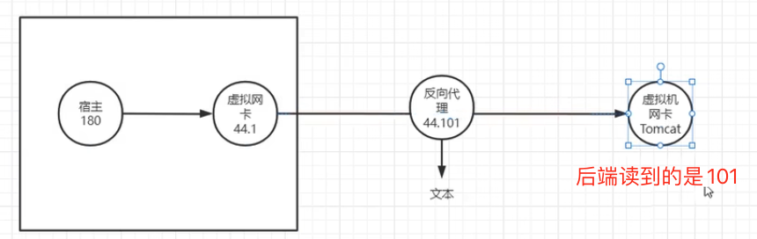
反向代理服务器可以通过设置访问服务端的http header设置客户端IP地址
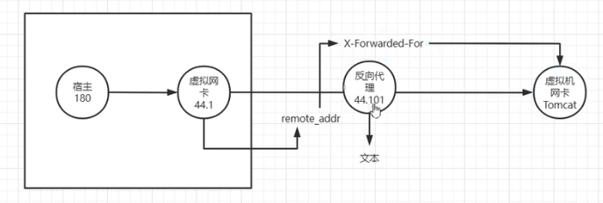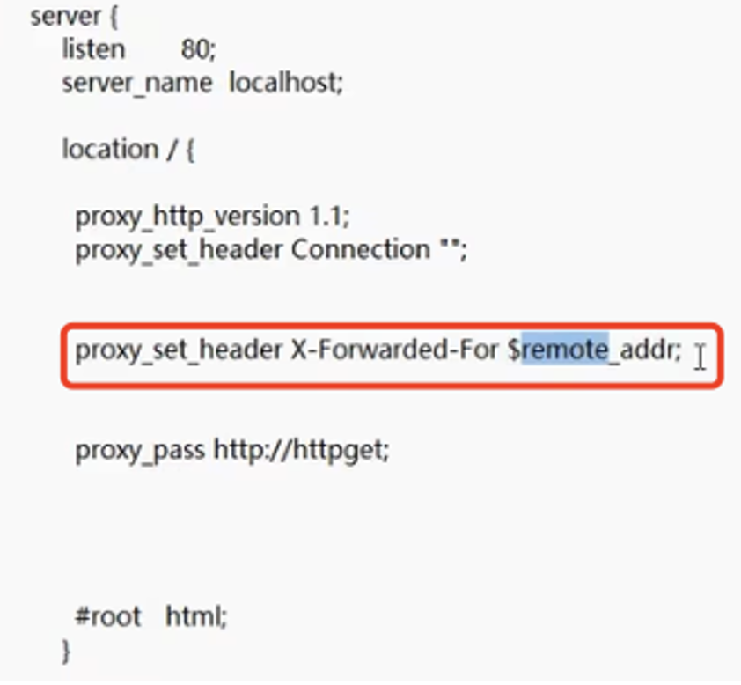
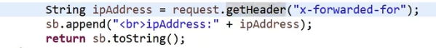
Remote_addr无法伪造，但是多个反向代理服务器就不能保证了
多个反向代理服务器:
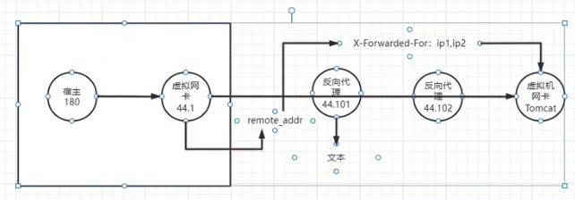

http中有用的header(略)

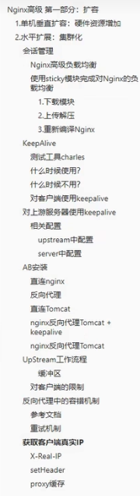

Gzip压缩：
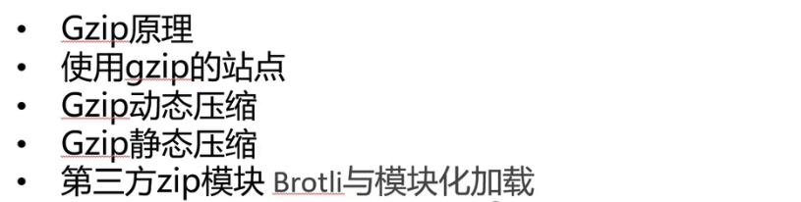
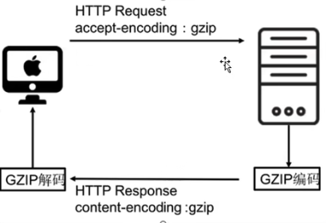
浏览器通过accept-encoding告诉nginx支持的压缩模式，nginx通过Content-Encoding告诉浏览器数据包的压缩模式
nginx开启gzip后 Response-Header会多出如下请求头:
Content-Encoding:gzip
Transfer-Encoding:chunked 代替Content-length告诉浏览器怎么读取数据包(什么时候结束)

Gzip动态压缩配置
作用域 http server location

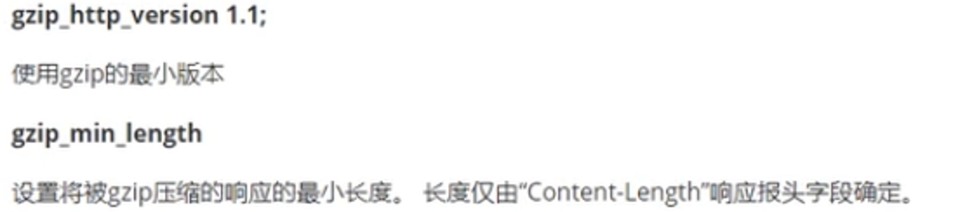
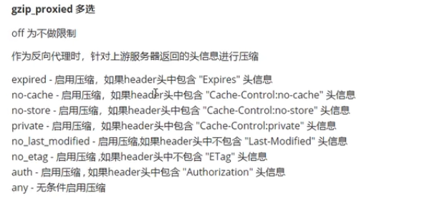
Gzip_disable 禁用的浏览器

Nginx 尽量不要配置正则表达式，很消耗资源
Nginx开启gizp动态压缩后无法使用操作系统零拷贝功能

Gzip静态压缩配置
静态压缩就是 磁盘上有对应文件的压缩包，开启静态压缩就是将磁盘上对应的压缩文件发送给浏览器
Gzip_static:
On检查浏览器是否支持gzip 支持则发送压缩文件
Off 关闭
Always 不检查直接发压缩文件

二进制 音视频图片 不适合做gzip压缩，压缩效率不太行

第三方zip模块Brotli(nginx插件)
内置了一万多个字典 压缩效率比gzip高
Nginx1.9以上才支持 https协议才支持

压缩并发请求数
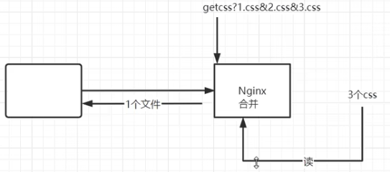
Concat:可以以模块的方式加到开源的nginx中

前端需要配合：

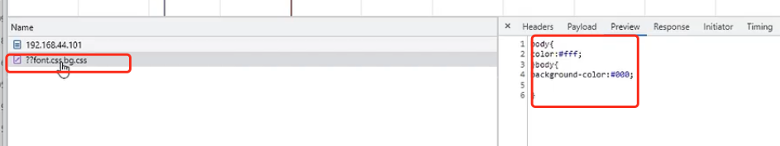
前端可以将多个图片处理成一个，前端进行分割引用展示，来达到减少请求并发数的目的

资源静态化

高并发系统资源静态化方案
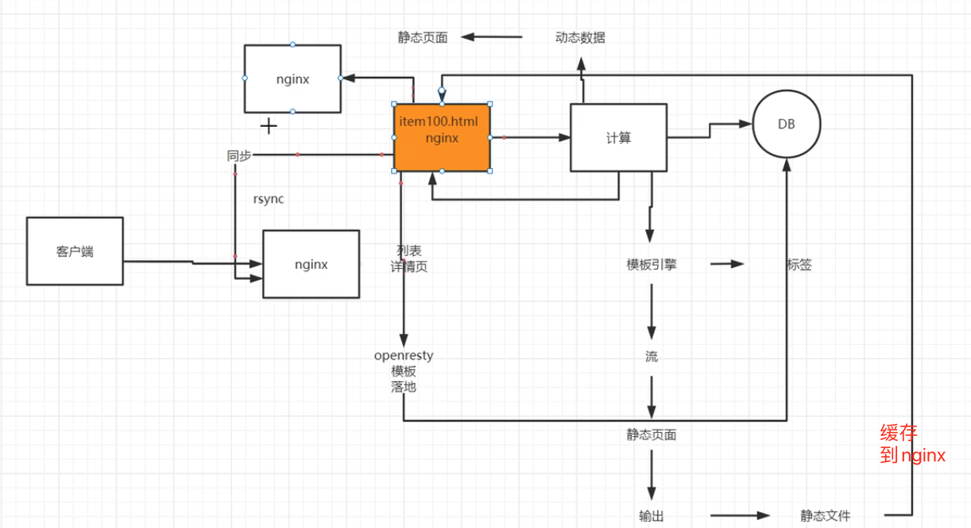
1.由模版引擎动态生成的静态页面缓存到nginx上
2.nginx集群模式下 由Rsync 可以进行nginx 静态资源同步
3.openresty还支持直接绕过后端服务直接读取数据库动态数据渲染动态生成的静态页面

实际上一个页面由下面三个部分组成
- 页面自身的内容信息
- 页面引入进来的其他页面（动态资源 无法生成静态资源）
- 固定公用 (可以抽取出来进行静态化处理)

上面三部分可以由
- 前端进行整合处理，可以节约服务端的计算资源，但是会消耗请求数(网络资源)
- 后端进行整合处理, SSI技术(nginx官方模块)

一致性问题:
针对一些经常变更的数据，一般不做静态化处理 比如商品价格

服务端合并文件输出(SSI)
SSI是nginx的一个模块
了解 知道这么个技术方案即可

集群文件同步(rsync+Inotify)
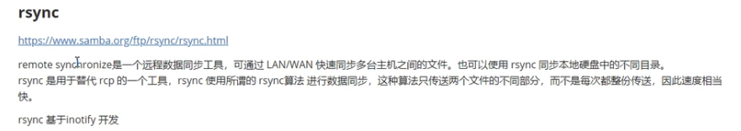
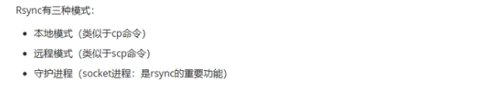
Rsync实现集群文件推送、复制以及文件比对
Inotify实现监控目录文件变化，调起Rsync进行文件同步推动
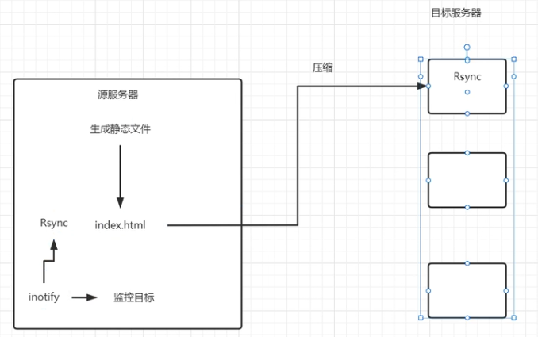
详细实现 略 用到了再熟悉

多级缓存
缓存的原则:离浏览器越近效果越好
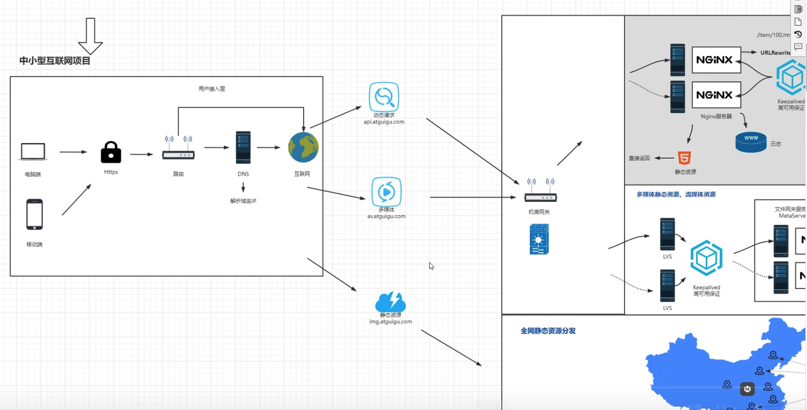

静态资源缓存
参考资源静态化

浏览器缓存
浏览器可以缓存一些资源(比如静态页面，CSS JS文件等)，这样可以减少请求量，降低服务器的压力，但是不够灵活，比如预埋数据等是做不到的
浏览器缓存有缓存在内存的也有缓存在磁盘的

协商缓存(nginx默认开启)
浏览器发送请求带着最后修改时间，后端根据最后修改时间与服务器文件最后修改时间判断文件是否已修改，如果未修改则返回给浏览器 304 http状态码，浏览器看到304状态码会直接从本地磁盘读取文件
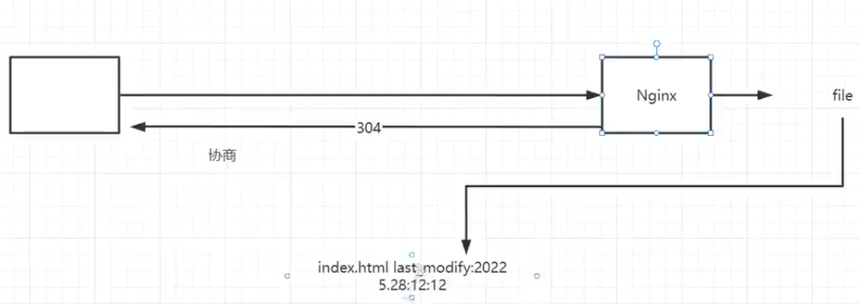

Etag 和 last-modefied
默认nginx与浏览器是通过 请求头的Etag和last-modefied实现协商缓存的
浏览器第一次发送请求收到的服务端返回的response-header 会返回etag 和last-modified
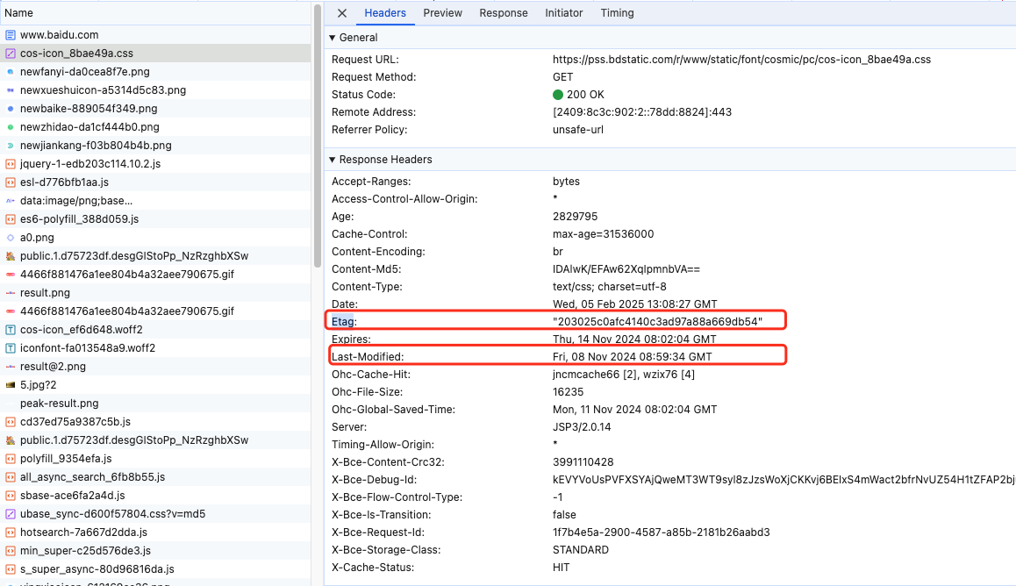
详细介绍:
https://cloud.tencent.com/developer/article/2280808

nginx设置关闭协商缓存
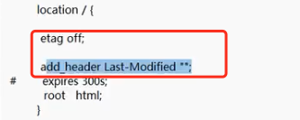
1.设置 etag off 且设置 add_header Last-Modified “”,服务端就不会给浏览器返回这两个请求头了
2.if_modified_since 关闭掉也可以(nginx不再判断Last-Modified)
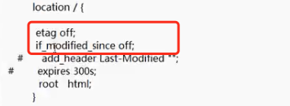

强制浏览器缓存

Expires
http1.0

Cache-control
http1.1新增 优先级高于Excires
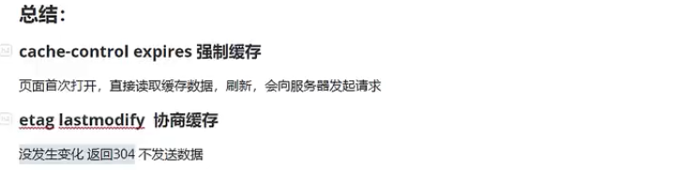

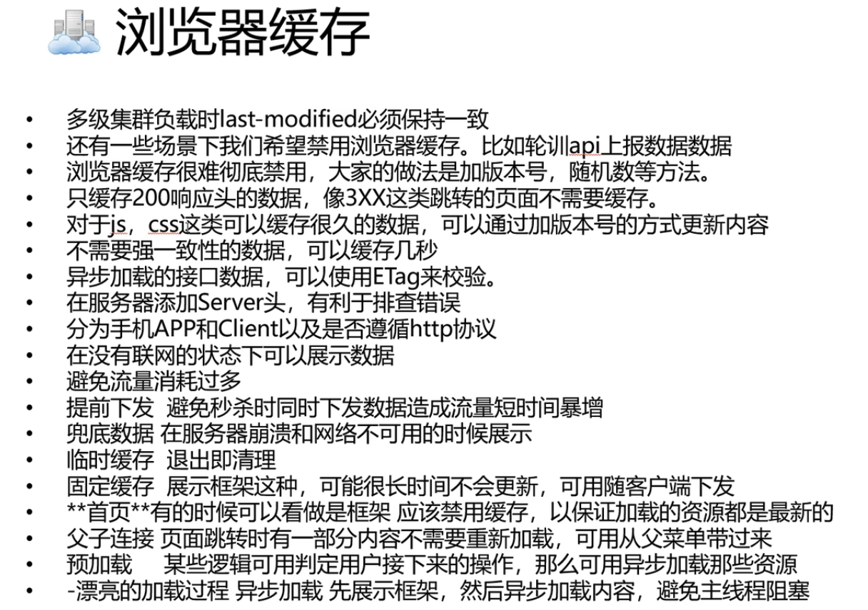

CDN缓存
内容分发网络（Content Delivery Network，简称CDN）是建立并覆盖在承载网之上，由分布在不同区域的边缘节点服务器群组成的分布式网络。

由CND完成内容分发，由NDS解析出里用户最近的服务器的ip，缓存资源离用户最近
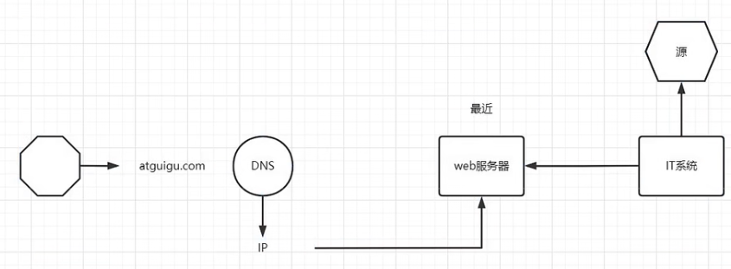
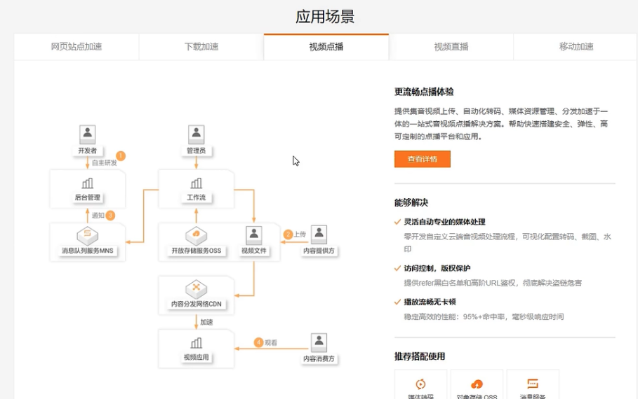

geoip2
https://blog.csdn.net/weixin_49343462/article/details/143112829
浏览器缓存+CDN缓存已经可以屏蔽掉大部分的请求打到服务端了

正向代理缓存
Nginx作为正向代理服务器 可以监控内网用户行为
不常用 nginx配置省略

反向代理缓存
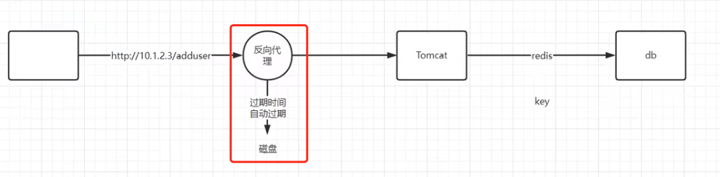

Proxy开启缓存
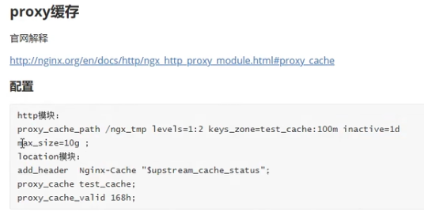
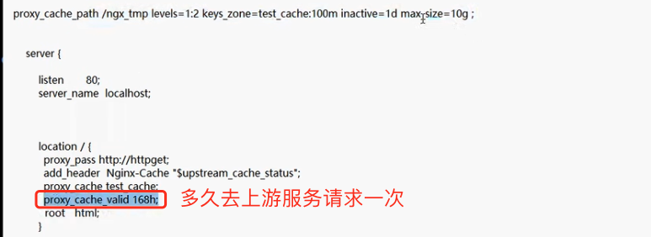
开启缓存后，nginx会将请求的数据存储到磁盘，并在内存中存储索引

Purger清理缓存配置
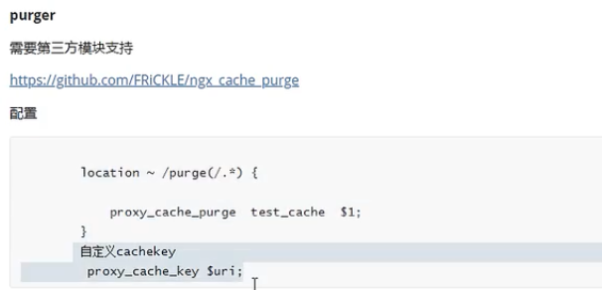

Nginx断点续传
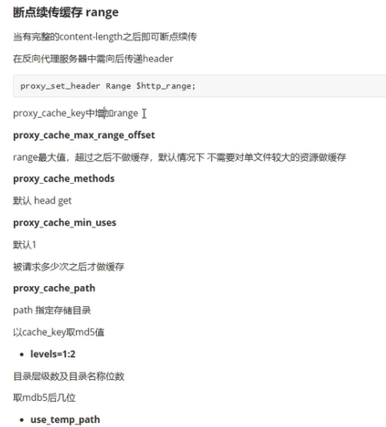

Nginx内存缓存

外置内存缓存

上游服务器应用缓存

